
РУКОВОДСТВО ПОЛЬЗОВАТЕЛЯ

СТОЛ ДЛЯ ПИЛАТЕСА (РЕФОРМЕР)

Артикул: PLT050

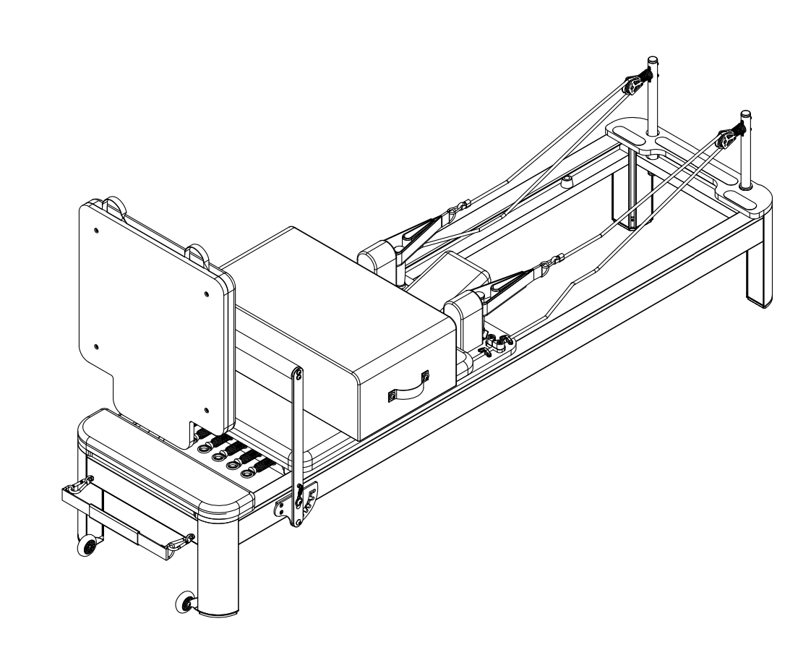

Внимание
Перед началом сборки проверьте комплектацию изделия.
Не выбрасывайте упаковку до окончания сборки изделия.
Производитель имеет право вносить изменения в конструкцию не ухудшающие потребительские свойства изделия, без специального уведомления.
Тренажёр предназначен для домашнего (бытового) использования.

ВАЖНАЯ ИНФОРМАЦИЯ ПО БЕЗОПАСНОСТИ
Благодарим вас за приобретение нашей продукции. Правильное использование данного оборудования является гарантией вашей безопасности и здоровья. Очень важно внимательно прочитать руководство перед использованием данного оборудования! Только при правильной установке, обслуживании и эксплуатации этого оборудования занятия могут быть безопасными и эффективными.

- Данное оборудование предназначено только для использования в помещении и в бытовых условиях. Максимальный вес пользователя и допустимая нагрузка составляют 110 кг.
- Данное оборудование относится к классу HC и не предназначено для медицинского применения.
- Перед сборкой необходимо полностью ознакомиться и сверить перечень деталей, поставляемых с данным оборудованием, а также выполнить установку в строгом соответствии с инструкциями по эксплуатации.
- Данное оборудование легко устанавливается без использования дополнительных инструментов. Поскольку устройство имеет значительный вес, при необходимости попросите второго человека помочь вам при установке.
- Тренажёр должен быть установлен на ровной и нескользящей поверхности. При размещении во влажном помещении его длительная эксплуатация может быть нарушена вследствие коррозии.
- Перед использованием убедитесь, что все резьбовые соединения затянуты, а также обеспечьте свободное пространство не менее 0,6 м вокруг оборудования и отсутствие выступающих регулируемых элементов.
- Регулярно проверяйте, что все соединительные элементы оборудования затянуты и находятся в исправном состоянии, чтобы обеспечить необходимый уровень безопасности.
- Не используйте агрессивные моющие средства во время обслуживания и очистки, чтобы избежать попадания жидкости внутрь оборудования через торцевые части или зазоры.
- Данное оборудование предназначено для взрослых. Дети и домашние животные должны находиться вдали от оборудования, а эксплуатация детьми допускается только под присмотром взрослых.
- Одновременно оборудование может использовать только один человек. Обратите внимание окружающих на возможные опасности, например, связанные с движущимися частями во время выполнения упражнений.
- Во время тренировок надевайте подходящую одежду, чтобы свободные элементы одежды не могли зацепиться за оборудование или ограничивать движения.
- Не выполняйте упражнения непосредственно до и сразу после приёма пищи.

СХЕМА В РАЗОБРАННОМ ВИДЕ

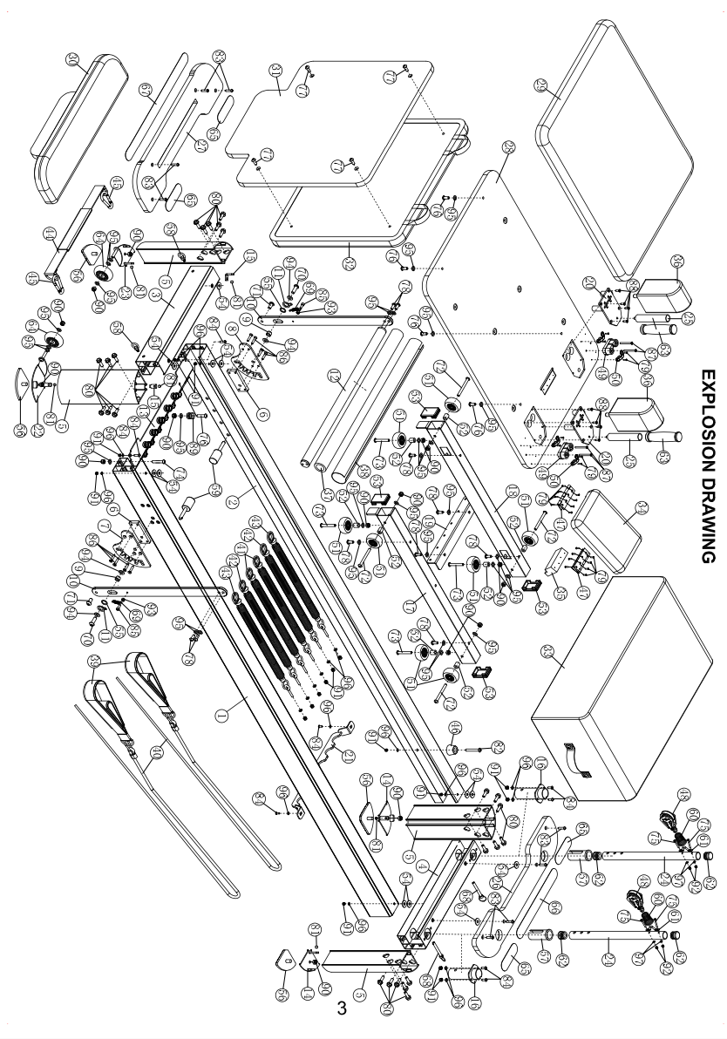

ПЕРЕЧЕНЬ ДЕТАЛЕЙ
№ | ОПИСАНИЕ | Кол-во | № | ОПИСАНИЕ | Кол-во
1 | Левая балка | 1 | 51 | Ролик направляющей каретки | 8
2 | Правая балка | 1 | 52 | Проставка ролика | 8
3 | Задняя поперечная балка | 1 | 53 | Торцевая заглушка (40×60) | 4
4 | Передняя поперечная балка | 1 | 54 | Пластиковая шайба | 12
5 | Опорная ножка | 4 | 55 | Пластиковая шайба (большая) | 2
6 | Опорная пластина | 2 | 56 | Резиновая опора | 4
7 | Левая регулировочная пластина | 1 | 57 | Втулка 38–28 | 2
8 | Правая регулировочная пластина | 1 | 58 | Подвесное кольцо | 2
9 | Проставка | 2 | 59 | Стопорный штифт | 2
10 | Регулировочная алюминиевая планка | 2 | 60 | Пружина | 2
11 | Подвесная пластина пружины | 2 | 61 | Рукоятка с выступом | 2
12 | Узел трубки с пенным покрытием | 1 | 62 | Торцевая заглушка (D28) | 4
13 | L-образная подвесная пластина пружины | 1 | 63 | Накладка рукоятки | 2
14 | Узел опоры для ног | 2 | 64 | Ролик для ног | 2
15 | Неподвижная L-образная пластина | 2 | 65 | Противоскользящий коврик-120 | 4
16 | Узел наружной трубы | 2 | 66 | Противоскользящий коврик-420 | 1
17 | Узел роликовой трубы — левый | 1 | 67 | Противоскользящий коврик-510 | 1
18 | Узел роликовой трубы — правый | 1 | 68 | Штифт | 2
19 | Пластина крепления пружины | 1 | 69 | Малая пружина | 2
20 | Узел регулировки плечевых упоров | 2 | 70 | Винт M10×30 | 2
21 | Опорная пластина пружины | 1 | 71 | Винт M10×20 | 2
22 | Левый узел опоры для ног | 1 | 72 | Винт M8×95 | 4
23 | Правый узел опоры для ног | 1 | 73 | Винт M8×55 | 4
24 | Внутренняя регулировочная труба | 2 | 74 | Винт M8×45 | 2
25 | Узел фиксированной трубы рукоятки тяги | 2 | 75 | Винт M4×40 | 4
26 | Передняя пластина | 1 | 76 | Винт M8×35 | 16
27 | Задняя пластина | 1 | 77 | Винт M8×25 | 4
28 | Деревянная основа задней подушки | 1 | 78 | Винт M8×20 | 10
29 | Спинка | 1 | 79 | Винт M4×14 | 24
30 | Упор для ног | 1 | 80 | Болт M8×25 | 24
31 | Деревянная вставка упора для ног | 1 | 81 | Установочный винт M8×8 | 6
32 | Педальная опора | 1 | 82 | Винт M6×50 | 2
33 | Деревянный ящик | 1 | 83 | Винт M6×25 | 8
34 | Подголовник | 1 | 84 | Винт M6×15 | 8
35 | Деревянная основа подголовника | 1 | 85 | Болт M6×15 | 2
36 | Плечевой упор | 1 | 86 | Винт M6×30 | 8
37 | Форма | 1 | 87 | Винт M5×45 | 4
38 | Чехол формы | 1 | 88 | Винт M5×16 | 8
39 | Стропа | 2 | 89 | Пружинная стойка | 12
40 | Тяговый трос | 2 | 90 | Гайка M8 | 28
41 | Пружина сопротивления — красная | 2 | 91 | Гайка M6 | 18
42 | Пружина сопротивления — зелёная | 2 | 92 | Гайка M4 | 4
43 | Пружина сопротивления — жёлтая | 2 | 93 | Шестигранная гайка M6 | 2
44 | Рукоятка стропы | 1 | 94 | Плоская шайба D10 | 4
45 | Крюк | 2 | 95 | Плоская шайба D8 | 40
46 | Проставка | 2 | 96 | Плоская шайба D6 | 20
47 | Петли | 2 | 97 | Плоская шайба D4 | 4

Комплектация

КОРОБКА
①②③④⑤㉘㉙ ×1
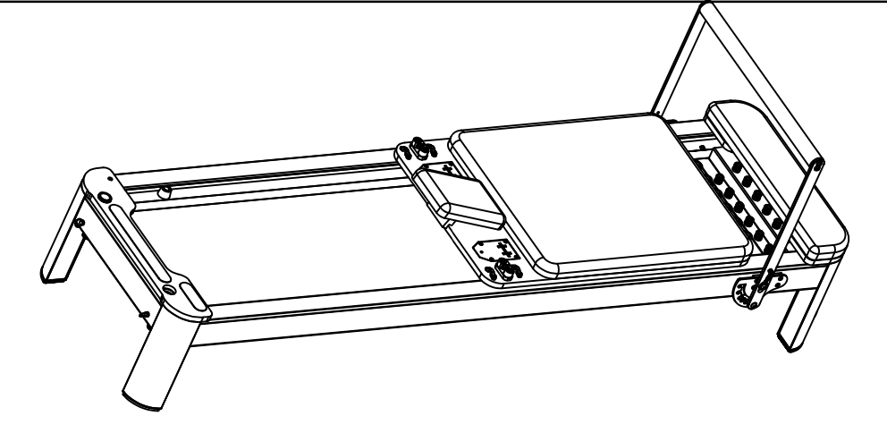
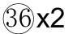
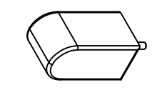
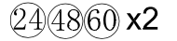
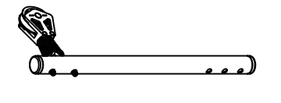
㉕ ×2
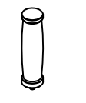

㊴㊵ ×2
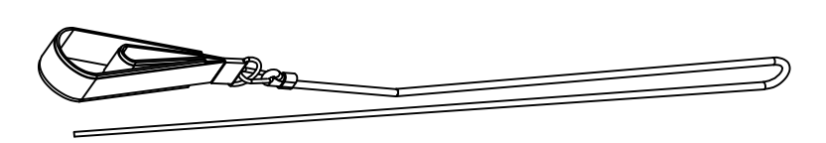

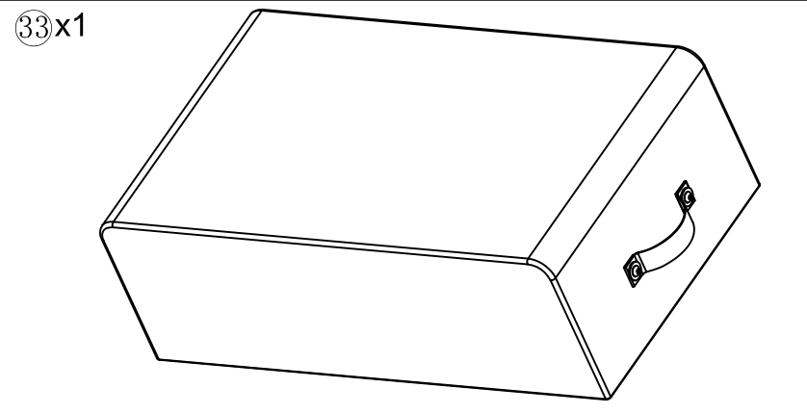

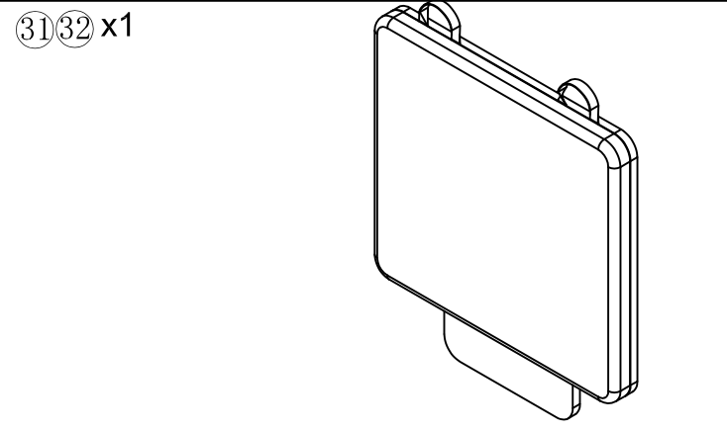

Этапы установки
- Как показано на рисунке, вставьте внутреннюю регулировочную трубу (24) в отверстие втулки (57) и зафиксируйте её штифтом (68).
- Как показано на рисунке, вставьте плечевой упор (36) в отверстие узла регулировки плечевого упора (20), затем вставьте узел фиксированной трубы рукоятки тяги (25) в соответствующее отверстие узла регулировки плечевого упора (20).
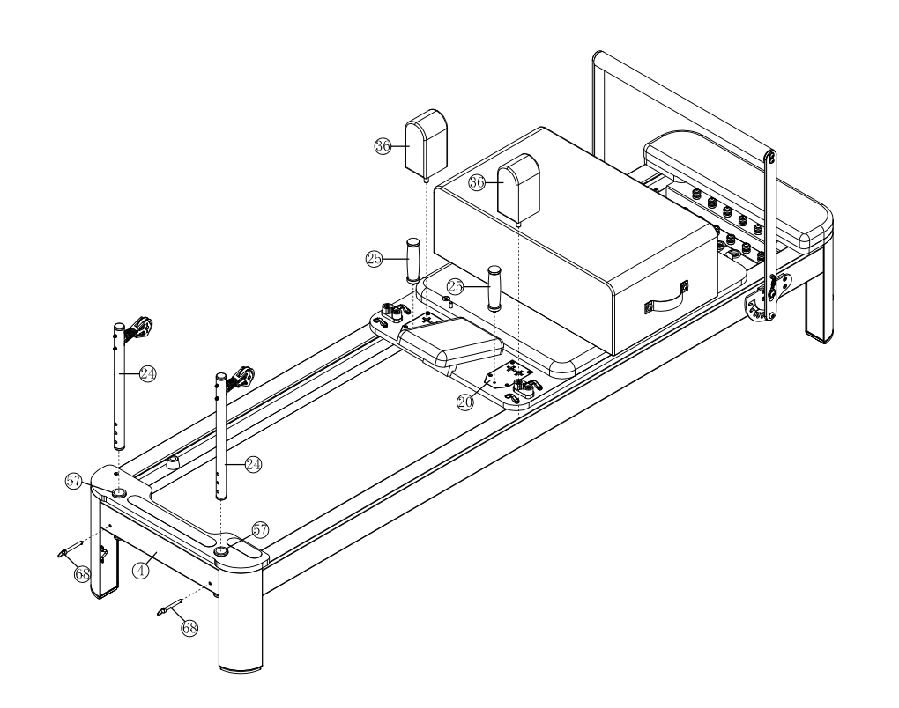

Этапы установки
- Как показано на рисунке, установите стропу (39) на узел фиксированной трубы рукоятки тяги (25). Тяговый трос (40) проходит через шкив (48) и вставляется в направляющую пряжку троса (50), затем проходит через зажим троса (49) и после этого вставляется в направляющую пряжку троса (50).
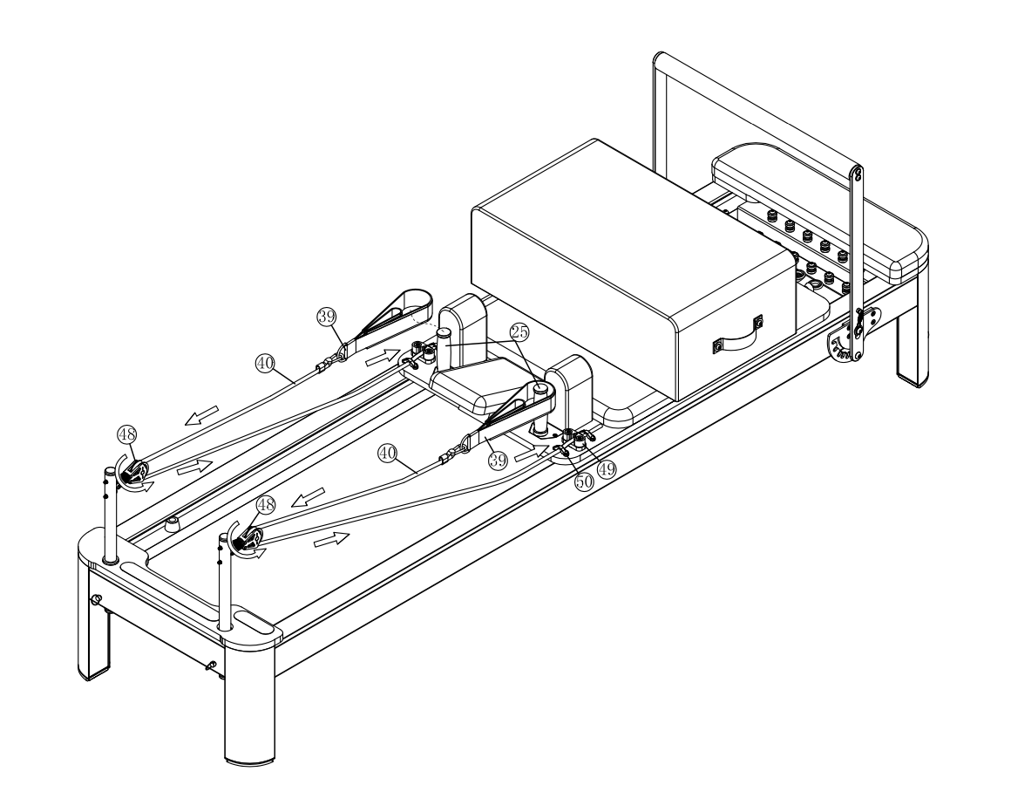

Этапы установки
- В соответствии с потребностями тренировки, как показано на рисунке, снимите упор для ног (30), затем вставьте деревянную вставку упора для ног (31) в направляющий паз передней пластины (26).
